Отчет Индивидуальный проект

Этап №4

Жукова Арина Александровна

Содержание

# 1 Цель работы

Добавить к сайту ссылки на научные и библиометрические ресурсы.

# 2 Задание

1. Зарегистрироваться и разместить ссылку на сайт eLibrary.
2. Зарегистрироваться и разместить ссылку на сайт Google Scholar.
3. Зарегистрироваться и разместить ссылку на сайт ORCID.
4. Зарегистрироваться и разместить ссылку на сайт Mendeley.
5. Зарегистрироваться и разместить ссылку на сайт github.
6. Зарегистрироваться и разместить ссылку на сайт Academia.edu.
7. Зарегистрироваться и разместить ссылку на сайт arXiv.
8. Зарегистрироваться и разместить ссылку на сайт ResearchGate.
9. Сделать пост по прошедшей неделе.
10. Добавить пост на тему: “Оформление отчета в Markdown”.

# 3 Выполнение индивидуального проекта

После того, как мы зарегистрировались на всех ресурсах, приступим к добавлению ссылок на наш сайт. Для этого мы должны проделать данный путь: “work”, “blog”, “content”, “authors”, “admin”(рис. 1).

Открытие нужного файла для редактирования

Рис. 1: Открытие нужного файла для редактирования

Внутри каталога “admin” мы открываем файл “_index.md”. В блоке “social” меняем icon_pack на ai и пишем название нужных нам логотипов, также добавляем ссылки на ресурсы (рис. 2).

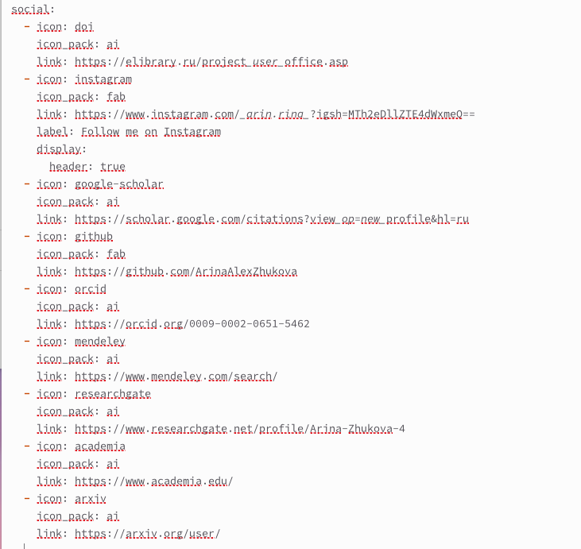

Рис. 2: Добавление ссылок

Создаём каталоги для новых постов и назовём их: “Week 22-28.04” и “Отчёт в Markdown”. Чтобы создать эти каталоги нужно проделать следующий путь: “work”, “blog”, “content”, “post” (рис. 3).

Создание каталогов для новых постов

Рис. 3: Создание каталогов для новых постов

Добавим информацию для наших постов, которую мы написали заранее (рис. 4).

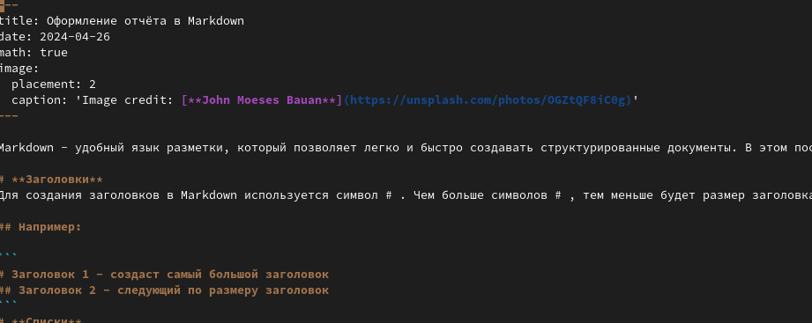

Рис. 4: Добавление информации для поста “Оформление отчёта в Markdown”

Чтобы вся наша информация выгрузилась на сайт, откроем в каталоге “blog” терминал и запустим команду hugo (рис. 5).

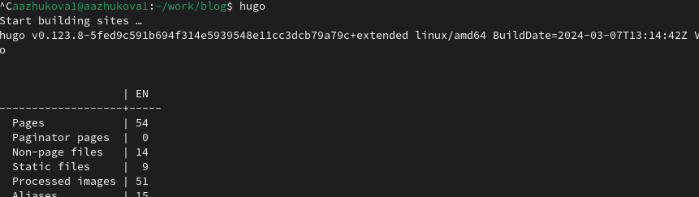

Рис. 5: Запуск команды hugo

Как только команда hugo выполнилась перейдём в подкаталог “public” и проделаем указанные на скриншоте действия (рис. 6-7). Вторым этапом проделаем все те же самые действия, но уже в каталоге “blog” (рис. 8).

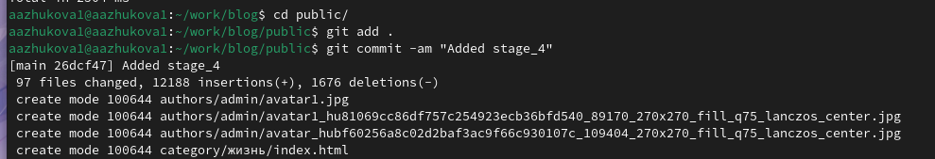

Рис. 6: Выгрузка из подкаталога “public”

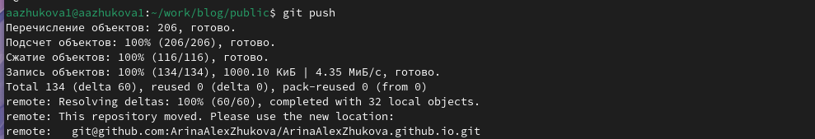

Рис. 7: Выгрузка из подкаталога “public”

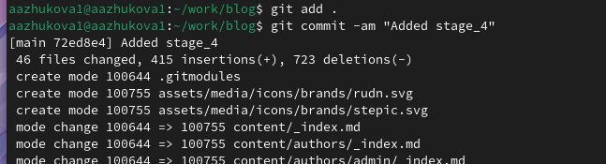

Рис. 8: Выгрузка из каталога “blog”

Последним шагом перейдём на наш сайт и посмотрим итог работы (рис. 9-10).

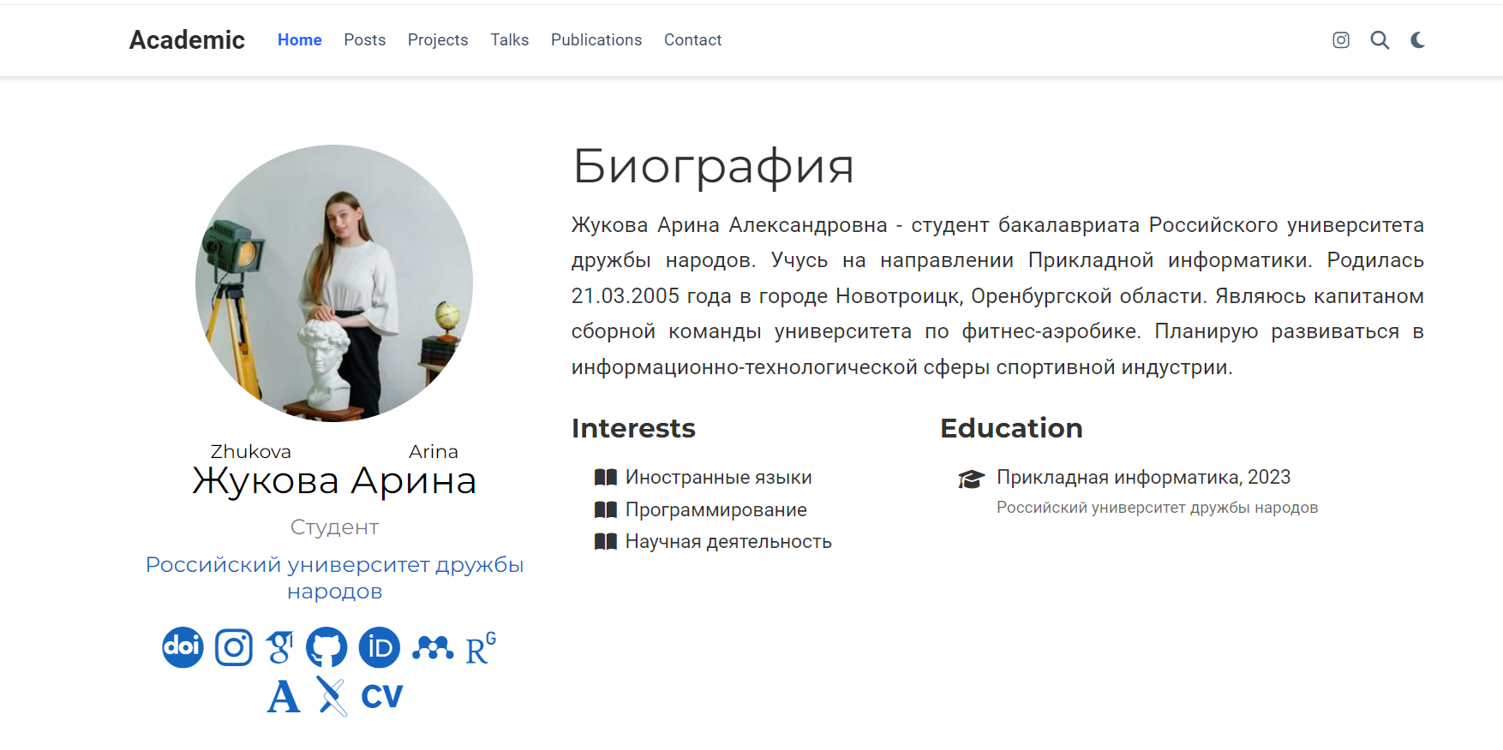

Рис. 9: Ссылки на научные и библиометрические ресурсы

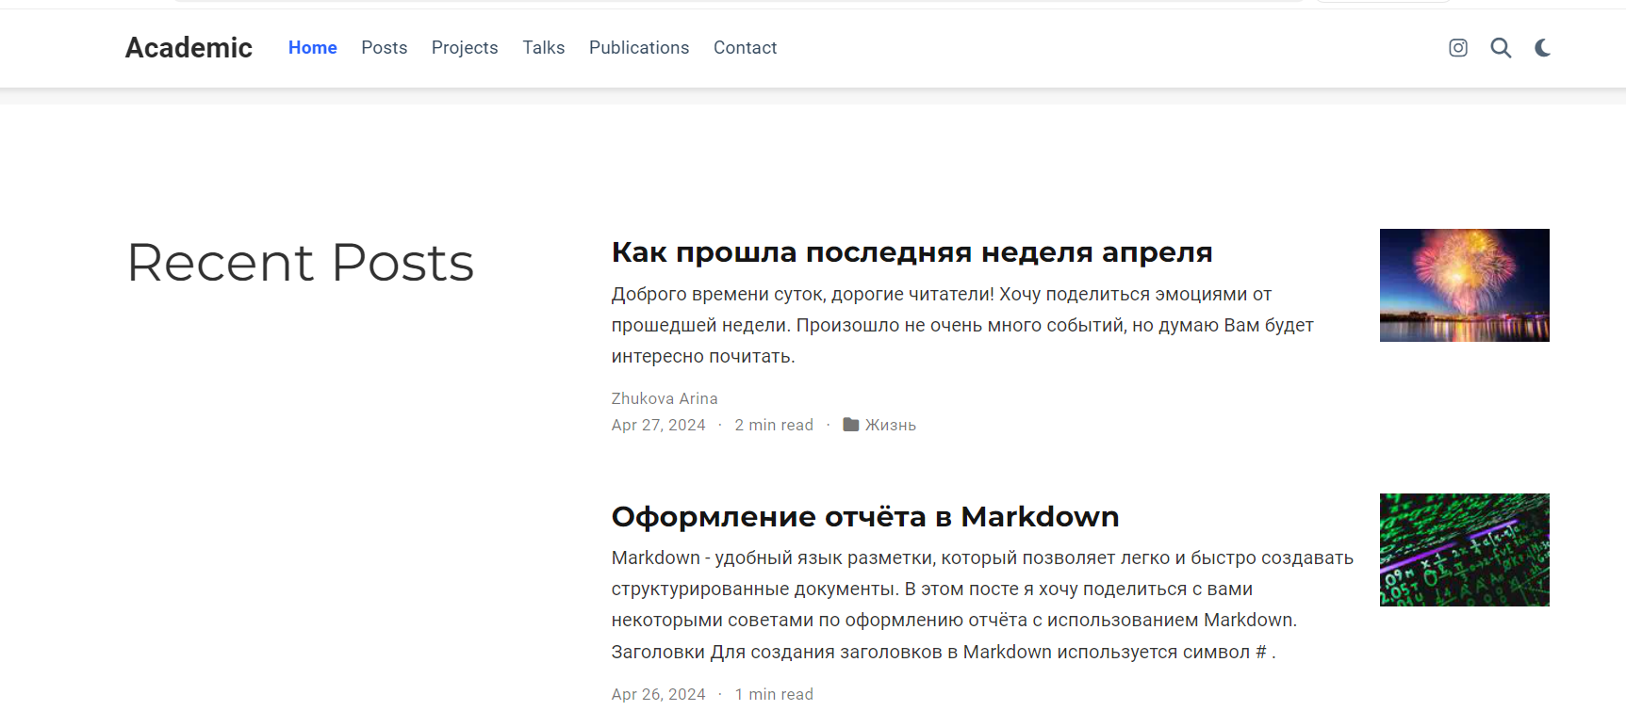

Рис. 10: Новые посты

# 4 Выводы

В ходе выполнения четвёртого этапа индивидуального проекта мы научились добавлять к сайту ссылки на научные и библиометрические ресурсы.

# Список литературы